Лабораторная работа №1. Модель предметной области,
диаграммы коммуникаций и анализа
Предметная область
Система представляет собой информационную систему автоматизации бизнес-процессов туристического агентства. Работа строится вокруг менеджера, который через экранные формы регистрирует туристов, оформляет туры с учётом услуг различных поставщиков, фиксирует платежи и формирует сопутствующие документы.
Процесс начинается с создания карточки туриста с указанием персональных и паспортных данных. Менеджер формирует тур, включающий набор услуг (проживание, перелёт, трансфер, страховку), рассчитывает итоговую стоимость с учётом курса валют и скидок, фиксирует оплаты от туриста и поставщикам. Система автоматически контролирует сроки действия паспортов, формирует напоминания о вылетах и генерирует документы (договоры, счета, инвойсы, памятки).
Модель предметной области
1. Выделенные сущности
Турист – физическое лицо, клиент туристического агентства. Содержит ФИО, возраст, контактный телефон, адрес электронной почты и предпочтения по отдыху.
Паспорт – документ, удостоверяющий личность туриста. Хранит серию, номер, дату выдачи, срок действия и информацию о выдавшем органе. В контексте предметной области паспорт не существует вне связи с конкретным туристом.
Сотрудник – работник туристического агентства (менеджер, бухгалтер, администратор). Хранит ФИО, должность и контактные данные.
Тур – оформленная заявка на туристическую услугу. Содержит номер, направление, даты начала и окончания, статус сделки и состав группы.
Поставщик – юридическое лицо или компания, предоставляющая туристические услуги (туроператор, авиакомпания, отель, страховая компания). Хранит название, тип, контакты и банковские реквизиты.
Услуга – компонент тура (проживание, авиаперелёт, трансфер, страховка, экскурсия). Описывается типом, описанием, стоимостью и валютой расчёта.
Оплата – факт передачи денежных средств. Содержит сумму, валюту, дату, способ оплаты и направление платежа (от туриста агентству или от агентства поставщику).
Документ – бумажный или электронный артефакт, сопровождающий сделку (договор, счёт, инвойс, ваучер, памятка, чек). Хранит тип, номер, дату создания и статус (сформирован, отправлен, подписан).
2. Логика связей
Композиция Турист–Паспорт: Паспорт является неотъемлемой частью карточки туриста и не может существовать вне её контекста. При удалении данных туриста его паспортные данные также утрачивают смысл. Связь обозначена заполненным ромбом со стороны Туриста с ролью «Владеет».
Ассоциация Сотрудник–Тур: Сотрудник оформляет туры. Один сотрудник может оформить множество туров, один тур оформляется одним сотрудником. Связь обозначена линией с ролью «оформляет».
Агрегация Тур–Услуга: Тур состоит из услуг, но услуги могут существовать независимо как позиции прайс-листа поставщика. При удалении тура услуги не удаляются. Связь обозначена белым ромбом со стороны Тура с ролью «включает».
Ассоциация Поставщик–Услуга: Поставщик предоставляет услуги. Один поставщик может предоставлять множество услуг. Связь обозначена линией с ролью «предоставляет».
Агрегация Тур–Оплата: Тур сопровождается оплатами, но оплаты существуют как самостоятельные финансовые факты. Связь обозначена белым ромбом со стороны Тура с ролью «имеет».
Ассоциация Тур–Документ: Тур порождает документы. Один тур может сопровождаться несколькими документами. Связь обозначена линией с ролью «порождает».
3. Роли и кратности
Имена ролей (Владеет, оформляет, включает, предоставляет, имеет, порождает) прописаны у тех сущностей, которые эти роли играют в системе.
Кратности:
- Один турист владеет ровно одним паспортом (кратность 1).
- Один сотрудник может оформить ноль или более туров (кратность 0..*).
- Один тур включает ноль или более услуг (кратность 0..*).
- Один поставщик предоставляет 1 или более услуг (кратность 1..*).
- Один тур имеет ноль или более оплат (кратность 0..*).
- Один тур порождает ноль или более документов (кратность 0..*).
Представленные пункты МПО отображаются на диаграмме (рисунок 1):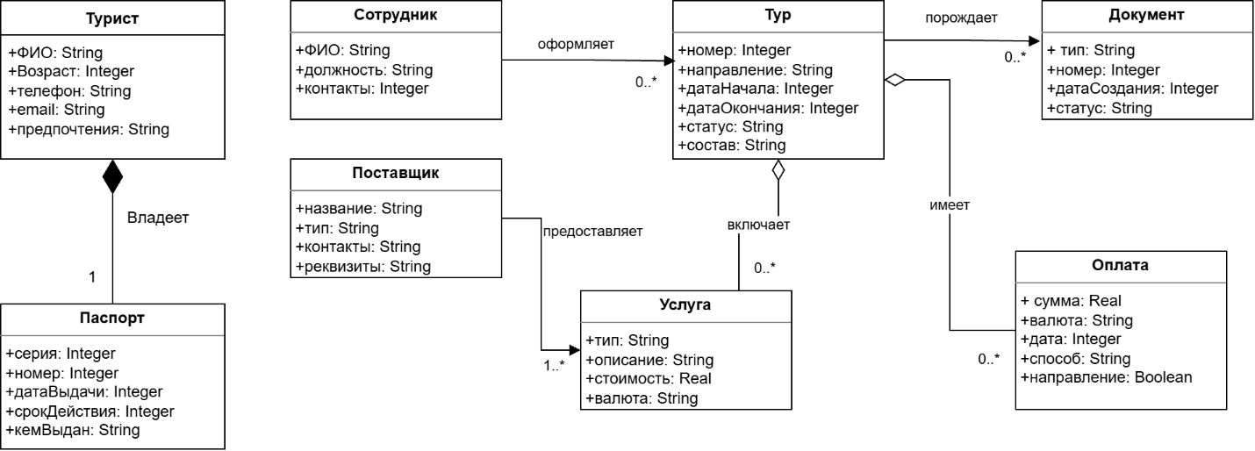
Рисунок 1 – Модель предметной области туристического агентства
Диаграмма коммуникаций
Диаграмма показывает, как турист передаёт оплату менеджеру, менеджер запрашивает стоимости услуг у справочника услуг, рассчитывает итоговую стоимость тура, формирует чек и передаёт его туристу.
Объекты:
- Турист – клиент, который оплачивает тур.
- менеджер:Сотрудник – сотрудник агентства, принимающий оплату и оформляющий документы.
- у:Услуга – справочник услуг с тарифами.
- чек:Документ – формируемый документ об оплате.
Процессы:
- передатьОплату(о) – Турист передаёт менеджеру оплату о.
- *[номерТура] стоимости = получитьСтоимость(стоимость, валюта) – Менеджер в цикле по номеру тура запрашивает у справочника услуг стоимости всех услуг, входящих в тур.
- стоимостьТура = посчитатьСтоимостьТура(стоимости) – Менеджер рассчитывает итоговую стоимость тура на основе полученных стоимостей услуг.
- чек = оформитьЧек(стоимостьТура) – Менеджер формирует документ-чек на рассчитанную сумму.
- отправитьЧек(чек) – Чек передаётся туристу.
Описанная выше диаграмма коммуникации сценария «Клиент.ОплатитьТур» (рисунок 2):
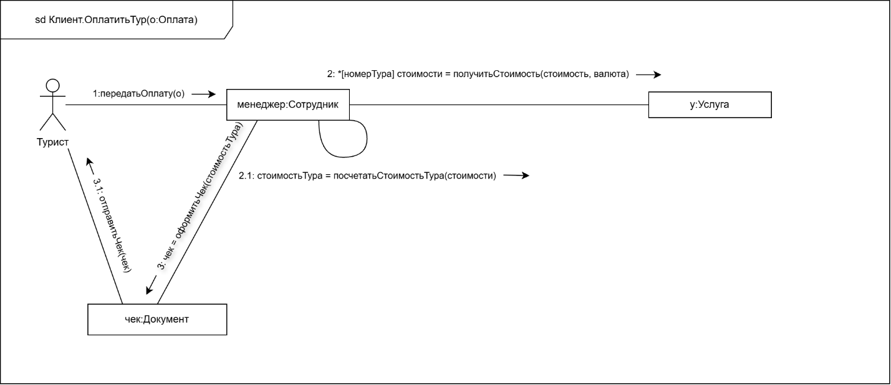
Рисунок 2 – Сценарий «Клиент.ОплатитьТур»
Диаграмма анализа
Диаграмма анализа показывает взаимодействие пользователя с интерфейсом системы при проверке статуса паспорта туриста. Участники разделены на классы анализа: актёр, граничный объект, управляющий объект и сущность.
В сценарии участвуют следующие объекты:
- Manager – актёр, менеджер агентства, инициирующий проверку паспорта.
- :TouristWindow – граничный объект, окно интерфейса для работы с карточкой туриста.
- :CheckController – управляющий объект, выполняющий логику проверки статуса паспорта.
- tourist:Tourist – сущность, представляющая данные туриста.
Сообщения выполняются в следующем порядке:
- CheckPassport() – Менеджер инициирует проверку паспорта через интерфейс.
- requestCheck(idTourist) – Окно туриста передаёт запрос на проверку с идентификатором туриста управляющему контроллеру.
- status = getPassportStatus() – Контроллер запрашивает у сущности туриста текущий статус паспорта.
- ShowPassportStatus(status) – Контроллер передаёт полученный статус обратно в окно туриста для отображения.
- Результат отображается менеджеру в интерфейсе.
Диаграмма анализа сценария «Проверка статуса паспорта туриста» (рисунок 3):
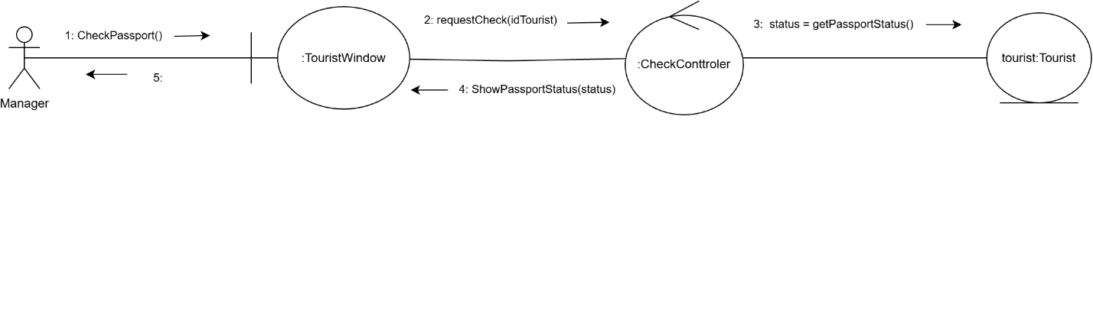
Рисунок 3 – Сценарий «Проверка статуса паспорта туриста»

